Linee guida per la presentazione della

domanda di contributo tramite il sistema

[Regione Autonoma Friuli Venezia Giulia](https://www.regione.fvg.it/rafvg/cms/RAFVG/infrastrutture-lavori-pubblici/motorizzazione-civile/FOGLIA60/)



**Sommario**

Premessa 2

Accesso al sistema 2

Caratteristiche generali 4

Compilazione della domanda di contributo 5

Sottoscrizione e invio della domanda 9

Suggerimenti 10

Assistenza tecnica 10

**Premessa**

Il presente manuale contiene:

* **istruzioni tecniche** per operare sul sistema informatico Istanze OnLine
* **linee guida** per la redazione della domanda.

**Accesso al sistema**

Il sistema Istanze OnLine (IOL) consente di gestire il processo di compilazione e presentazione telematica delle domande

Il compilatore della domanda può accedere al sistema tramite identificazione digitale **SPID** (Sistema Pubblico di Identità Digitale) o tramite **LoginFVG**. Per ottenere informazioni circa il rilascio della SPID, l’utente può scegliere una delle due voci “**Non hai SPID**” e “**Serve aiuto**?” (vedi frecce blu).

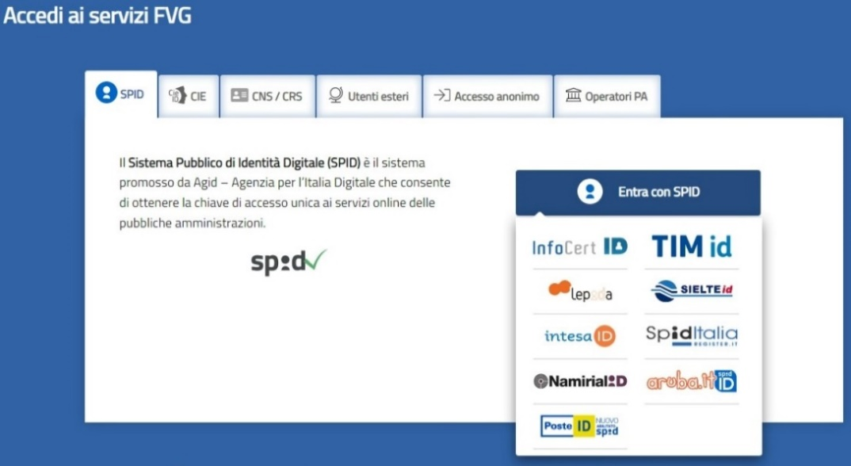

In alternativa allo SPID, il compilatore può scegliere di entrare nel sistema con **LoginFVG**, scegliendo l’**accesso avanzato**, per il quale vengono richiesti una smart card o una business key per il riconoscimento dell’identità.

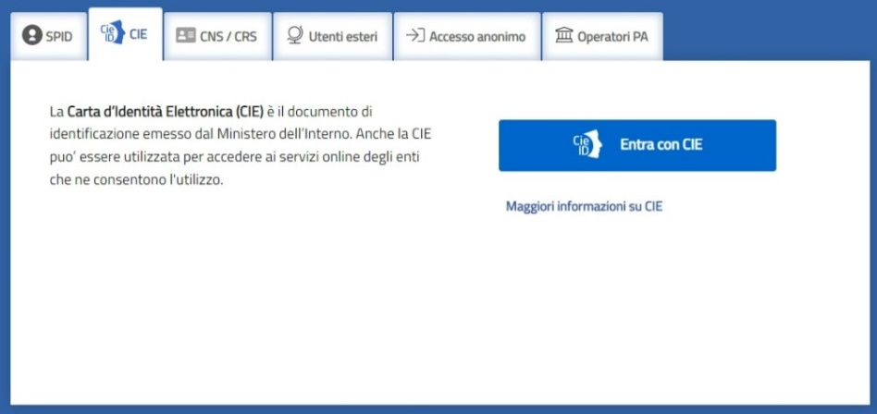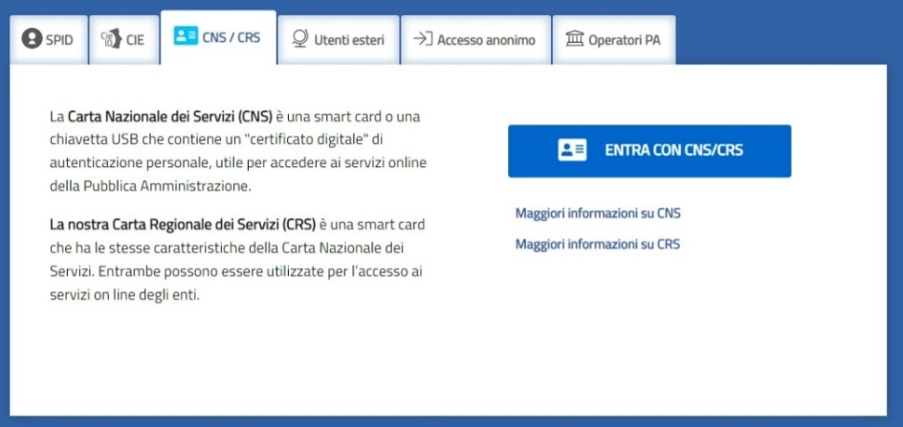

Per ottenere un account avanzato tramite smart card è necessario essere in possesso di una Carta Nazionale dei Servizi (CNS) o di una Carta Regionale dei Servizi attivata (CRS) e di un lettore di smart card. L’attivazione della CRS ed il rilascio delle chiavi di accesso vengono effettuati presso gli sportelli abilitati, presenti sul territorio regionale. Per consultare l’elenco e per ogni ulteriore informazione relativa alla CRS, si vedano le pagine dedicate al seguente link: <http://www.regione.fvg.it/rafvg/cms/RAFVG/GEN/carta-regionale-servizi/>.

Tale modalità di accesso, definita “forte”, cioè attraverso l’identificazione della persona fisica sulla base dell’identità digitale associata al codice SPID o dichiarata nei supporti dotati di certificato di autenticazione, quale, la CNS (Carta nazionale dei servizi), la Carta Regionale dei Servizi attivata (CRS) e la maggior parte delle firme digitali, consentirà di sottoscrivere la domanda con la sola convalida finale, ai sensi dell’articolo 65 del Codice dell’Amministrazione Digitale (CAD).

È raccomandato ai possessori di business key di utilizzare il browser integrato della chiavetta ove disponibile, come da indicazioni fornite dal fornitore della stessa.

**Caratteristiche generali**

Il sistema Istanze OnLine (IOL) è un’area accessibile agli utenti che consente di gestire il processo di compilazione e presentazione telematica delle domande.



Il richiedente dalla home page può entrare:

* nella sezione **Nuova Istanza** per iniziare la compilazione di una nuova domanda;
* nella sezione **Istanze in compilazione** per continuare la compilazione di una domanda già iniziata;
* nella sezione **Istanze trasmesse** per vedere le istanze trasmesse all’Ente preposto;
* nella sezione **Le mie pratiche** per visualizzare l’elenco delle domande trasmesse e prese in carico dall’Ente ricevente.

La domanda è compilata dal richiedente, convalidata e in seguito trasmessa. Copia di quanto trasmesso è successivamente reperibile nella sezione **Istanze trasmesse**.

La modalità di accesso con **autenticazione forte**, cioè attraverso l’identificazione della persona fisica sulla base dell’identità digitale, **consentirà di sottoscrivere la domanda con la sola convalida finale**, ai sensi dell’articolo 65 del Codice dell’Amministrazione Digitale (CAD), come illustrato nel prossimo paragrafo.

**Compilazione della domanda di contributo**

La domanda si compila direttamente sul web sfogliando in successione le videate proposte dal sistema.

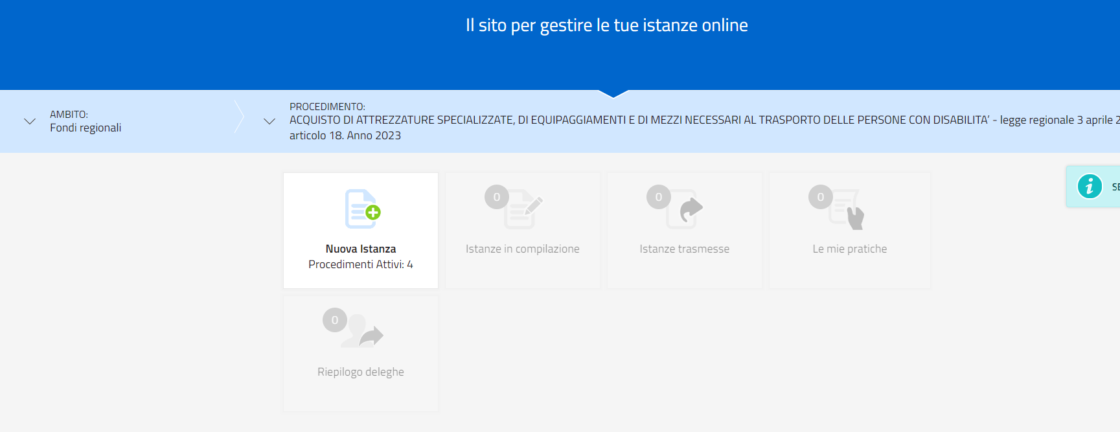

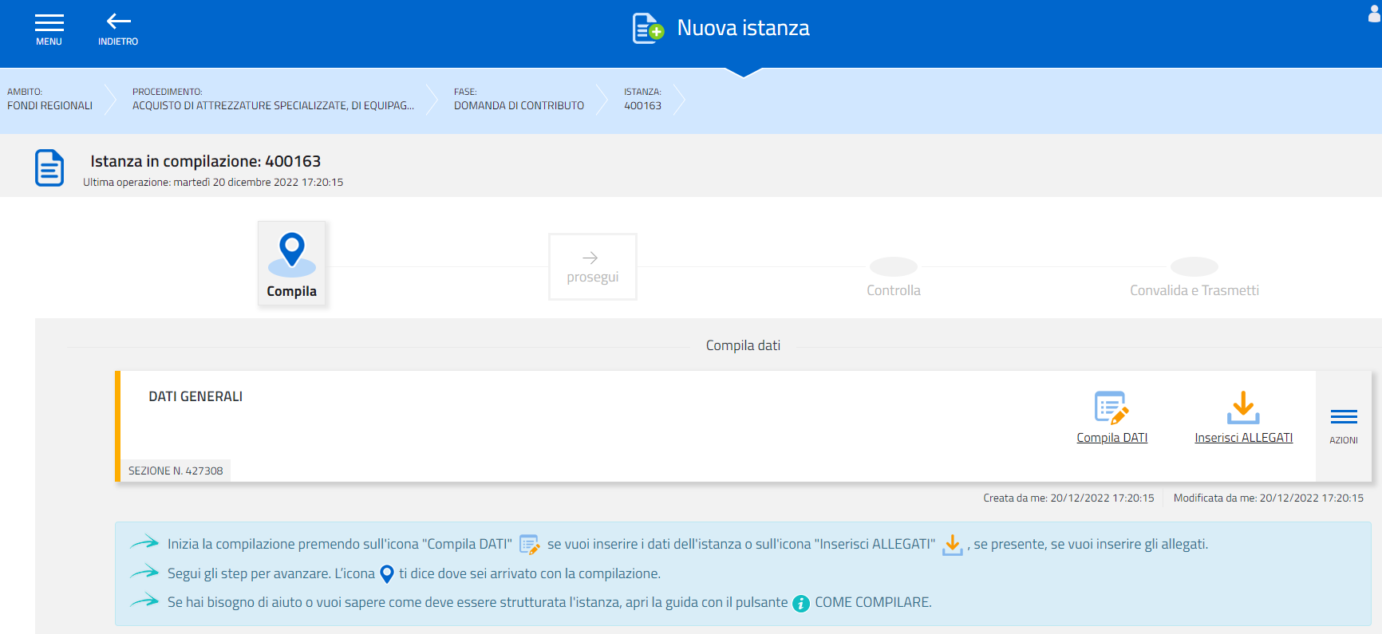

Andranno compilate la sezione Dati e andranno inseriti gli Allegati

È necessario completare la compilazione dei **campi obbligatori (*)** in ciascuna videata prima di passare a

quella successiva. La compilazione può essere interrotta e ripresa in momenti successivi.

La compilazione avviene inserendo i dati nelle varie pagine, per passare da una pagina all’altra bisogna inserire almeno i dati Obbligatori =>

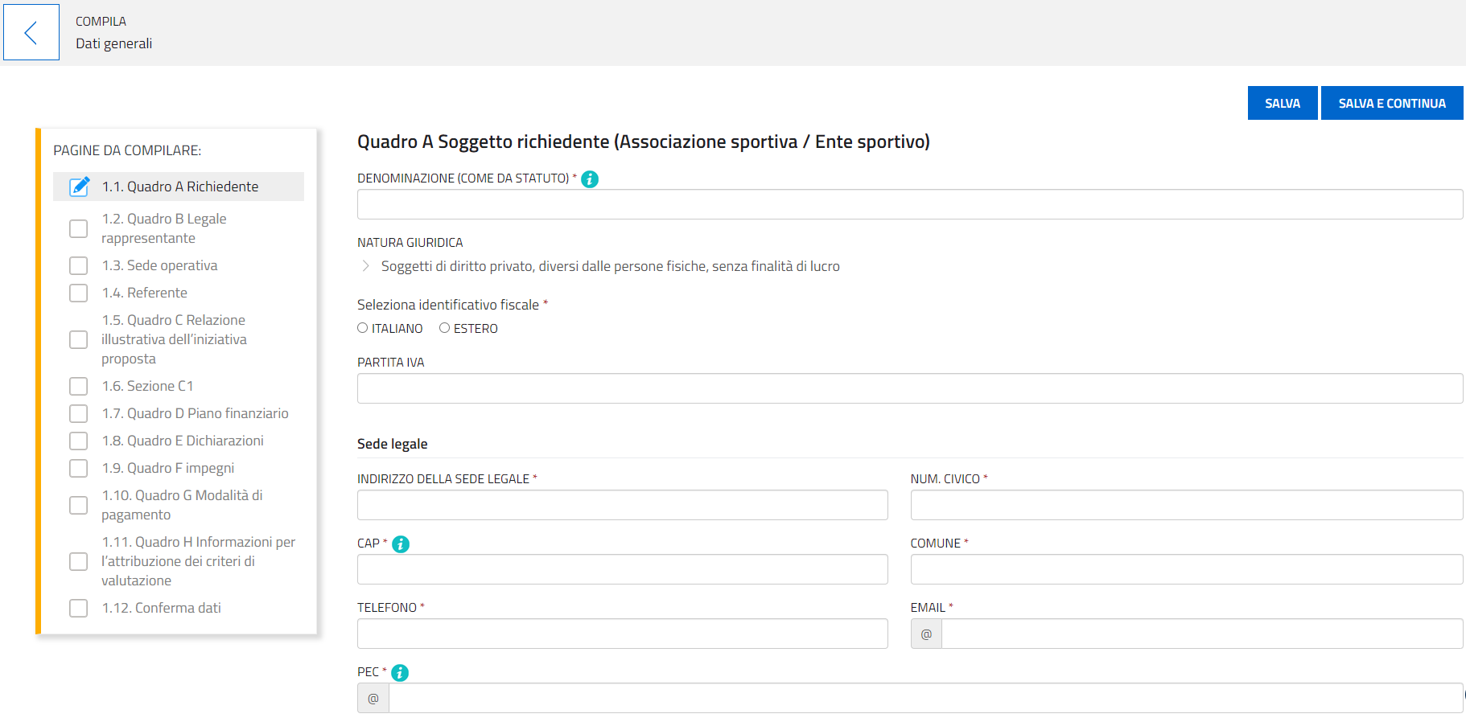

Dopo la compilazione di tutte le pagine cliccare sul tasto CONFERMA DATI =>

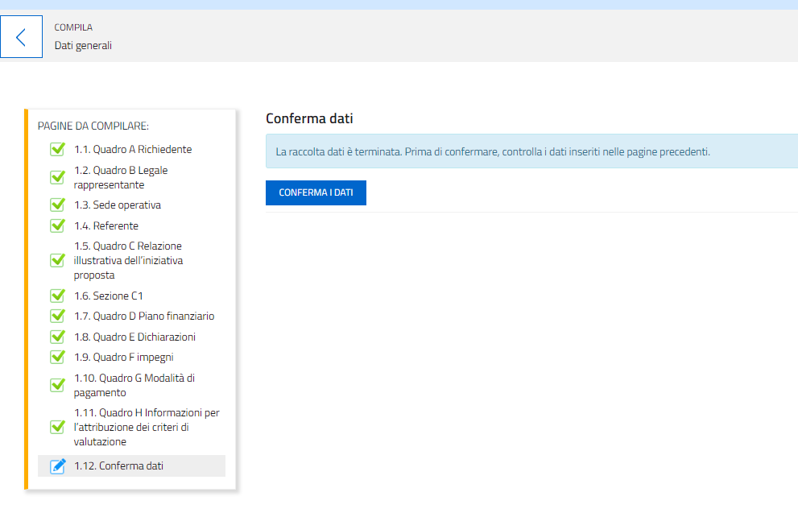

Se ci fosse la necessità di modificare i dati inseriti si può premere il tasto MODIFICA e successivamente dopo aver effettuato la modifica, quello SALVA =>

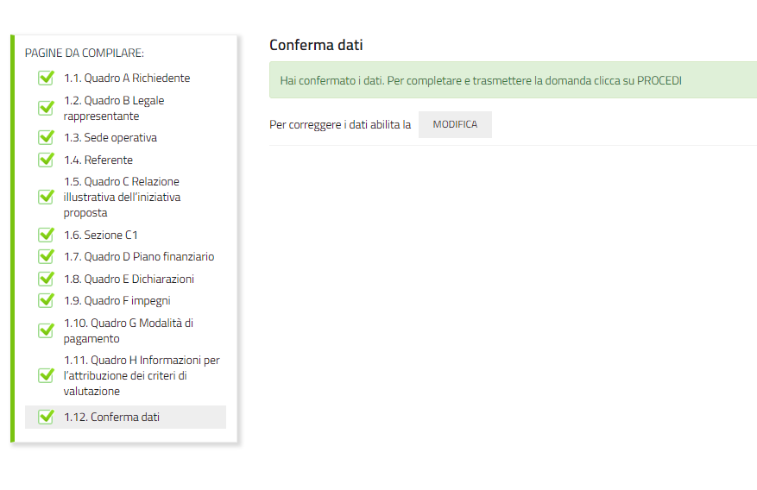

Finita la compilazione delle pagine si procede con l’inserimento e la conferma degli allegati richiesti=>

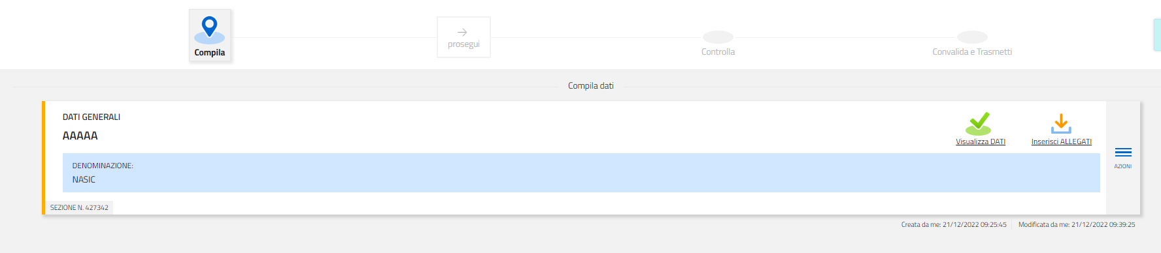

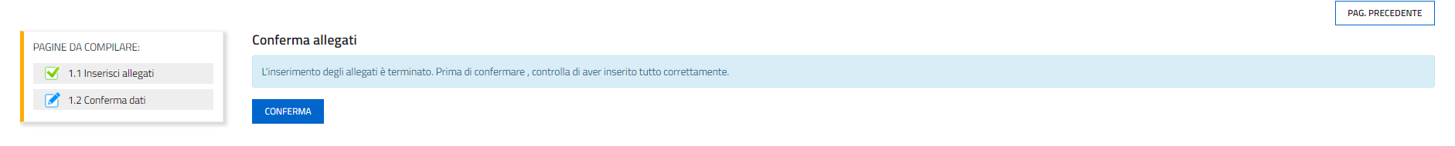

Una volta completato l’inserimento la domanda si presenterà con i check verdi =>  
nelle varie sezioni

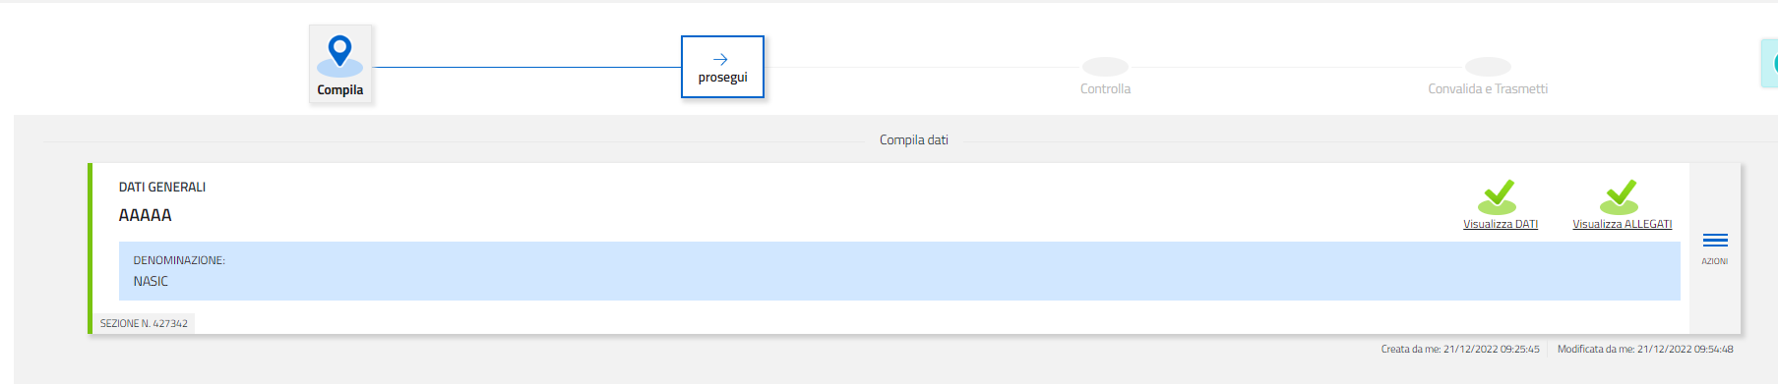

Una volta CONFERMATI i dati la schermata si presenta =>

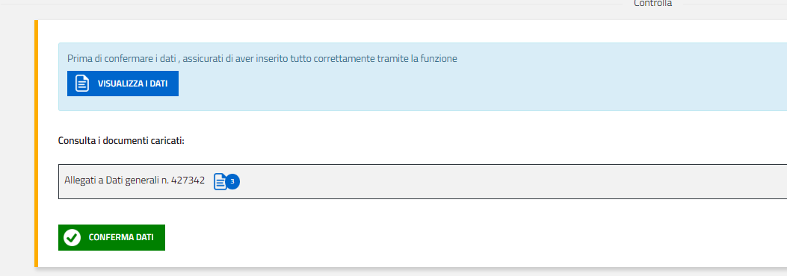

Nel caso di necessità di aggiornamento dei dati, bisogna attivare il tasto MODIFICA per poter tornare nella funzione di Compila. Per attivare le modifiche bisogna attivare il Pulsante CONFERMA DATI. Dopo l’eventuale modifica dei dati bisogna cliccare sul tasto SALVA.

Cliccando sul tasto PROSEGUI possiamo procedere al prossimo step =>

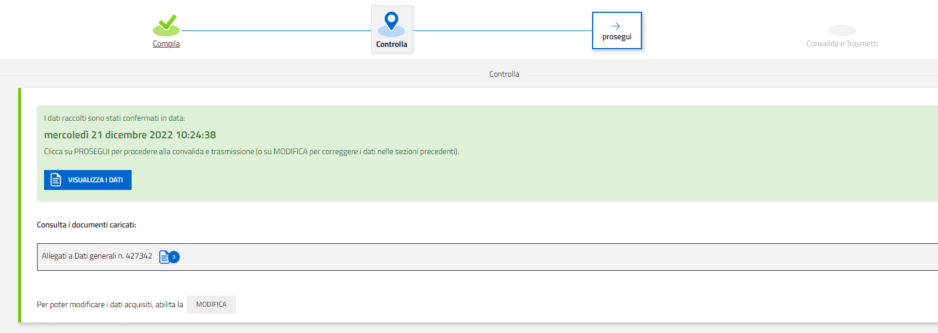

**Sottoscrizione e invio della domanda**

Dopo aver compilato e confermato i dati inseriti nelle videate che compongono il sistema e aver successivamente inserito gli allegati, cliccando sul tasto CONVALIDA E TRASMETTI l’istanza si considera presentata per via telematica all’Amministratore competente. A comprova dell’avvenuta trasmissione della domanda, il sistema invierà una notifica all’indirizzo di posta elettronica indicato dell’utente =>

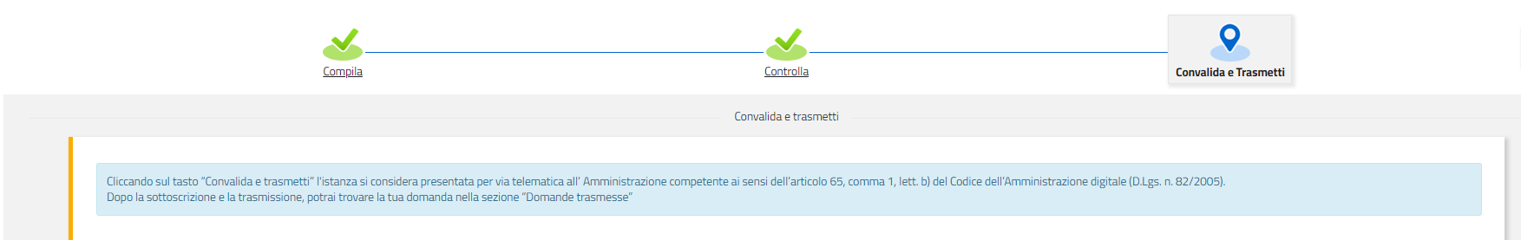

Con la modalità di accesso al sistema tramite autenticazione forte, la domanda finale viene sottoscritta tramite convalida finale a valle della compilazione, ai sensi dell’articolo 65 del CAD (Codice dell’Amministrazione Digitale). Il compilatore deve solamente premere il tasto “CONVALIDA E TRASMETTI” per concludere l’operazione.

Si evidenzia che, in caso di eventuali problemi tecnici legati a disservizi di rete o a indisponibilità di servizi forniti da terzi e indipendenti dall’ente preposto, non saranno accettate contestazioni in merito alla mancata sottoscrizione e inoltro dell’istanza oltre i termini previsti.

**Suggerimenti**

Per la predisposizione della domanda, si suggerisce di seguire i seguenti passaggi:

* accedere al sistema dalla pagina internet dedicata alla linea contributiva, compilare e salvare le pagine web che compongono l’istanza;
* scaricare dal sito della Regione, indicato nel paragrafo dedicato agli allegati, i moduli on line, compilarli off line, salvarli/trasformarli nel formato richiesto, ove necessario firmarli e successivamente caricarli nel sistema;
* reperire la documentazione da allegare e caricare gli allegati (nel formato richiesto) nella sezione dedicata del sistema;
* controllare i dati della bozza di domanda generata in formato .pdf, verificarne completezza e coerenza. Eventualmente, se risultasse necessario, apportare le necessarie integrazioni o modifiche. Una volta verificata l’esattezza dei dati e degli allegati proseguire confermando i dati;
* cliccare sul tasto ”**PROSEGUI”**;
* successivamente cliccare i tasti **“convalida e trasmetti”** per inoltrare la domanda.

**Assistenza tecnica**

È possibile richiedere **assistenza tecnica ad Insiel** ai seguenti recapiti, precisando il nome dell’applicativo per cui si richiede assistenza (**IOL – Istanze OnLine** per la compilazione e la trasmissione, **LoginFVG** in merito al sistema di accesso e autenticazione):

* Service Desk Insiel: numero verde 800 098 788 oppure da cellulare o dall’estero +39 040 06 49 013 (lun-ven 8.00 – 18.00)
* e-mail Insiel: assistenza.gest.doc@insiel.it

Per eventuali difficoltà di accesso al sistema **LoginFVG** tramite business key, si raccomanda di utilizzare il browser integrato della chiavetta ove disponibile, come da indicazioni fornite dal fornitore della medesima. Il Service Desk è comunque a disposizione degli utenti per fornire ulteriore supporto, se necessario.